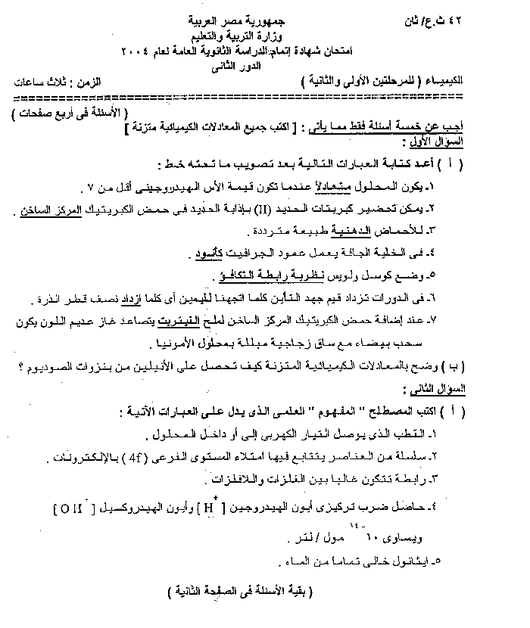
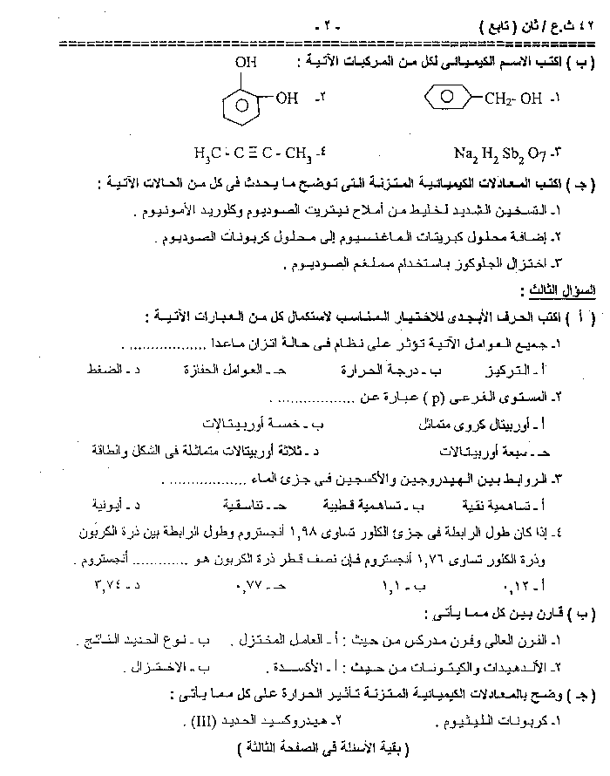
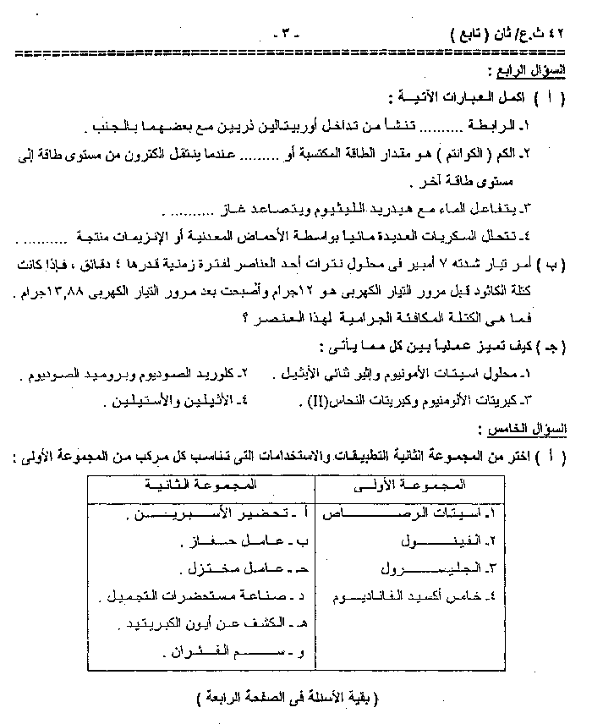
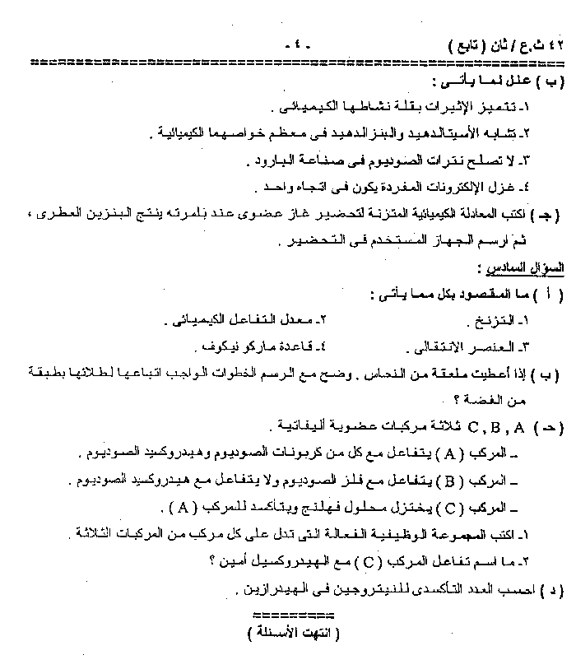

جمهورية مصر العربية الثانوية العامة المادة الكيمياء الزمن ثلاث ساعات
قطاع الامتحانات اختبار جاليليو التدريبي ( النموذج الرابع ) لعام 2006 /2007
ــــــــــــــــــــــــــــــــــــــــــــــــــ ــــــــــــــــــــــــــــــــــــــــــــــــــ ــــــــــــــــــــــــــــــــــــــــــــــــــ ــــــــــــــــــــــــــــــ
السؤال الاول : ـ
( أ ) اكتب المفهوم العلمي المناسب لكلا من
1 – رابطة كيمائية تتم بين عنصرين لهما نفس السالبية الكهربية
2 – كمية الكهربية اللازمة لترسيب الوزن المكافئ الجرامي من الفلز
3 – مقدار الطاقة المنطلقة عندما تكتسب الذرة المفردة الغازية الكترون
4 – تفاعل الكحول مع الاحماض في وجود مادة نازعة للماء
ــــــــــــــــــــــــــــــــــــــــــــــــــ ـــــــــــــــــــــــــــــــــــــــــــ
( ب ) اكتب تفسيرا علميا لما يلي
1 – تضيف بعض شركات الدواء مادة هيدروكسيد الصوديوم الي الاسبرين
2 – السيزيوم اقوي الفلزات . ويستخدم في الخلايا الضوية
3 – البروبان الحلقي لكثر نشاطا من البروبان العادي
4 – عند تفاعل الحمض المركز مع المجناتيت يعطي خليط من ملحي الحديد II و III
ــــــــــــــــــــــــــــــــــــــــــــــــــ ــــــــــــــــــــــــــــــــــــــــــــ
( ج ) في التفاعل المتزن التالي وضح اثر كلا من الضغط ودرجة الحرارة علي كمية النيتروجين المتكونة
= ( -- ) H2N – NH2 ____________ N2 + 2H2 H
ــــــــــــــــــــــــــــــــــــــــــــــــــ ــــــــــــــــــــــــــــــــــــــــــــــــــ ــــــــــــــــــــــــــــــــــــــــــــــــــ ــــــــــــــــــــــ
السؤال الثاني : ــ
( أ ) اكمل بكلمات مناسبة مما يلي مع تغير ما فوق الخط
1 – عدد الكم الثانوي يحدد رتبة المستويات الرئيسية وعددها في اثقل الذرات --------------
2 – المول الواحد من أي غاز يشغل من الفراغ حجما قدرة ---------- ويحتوي علي عدد من الجزيئات يسمي العدد الكتلي
3 – يوجد حمض اللاكتيك في الموالح . وهو يمنح نمو البكترياء علي الاغذية لاته -------- الرقم الهيدروجيني
4 – سبيكة الحديد والكربون من السبائك البينفلزية . واقطارها ..............
5 – يستخدم بوليمر -------- في صناعة السجاد والشكائر البلاستيك وهو ينتج من بلمرة كلوريد فنيل
6 – الرمز الكيميائي لمركب الحلقة السوداء هو ---------- ويستخدم للكشف عن الكبريتات
ــــــــــــــــــــــــــــــــــــــــــــــــــ ــــــــــــــــــــــــــــــــــــــــــــــــــ ــــــــــــــــــــــــ
( ب ) رتب المواد الاتية ترتيبا تصاعديا حسب الزيادة في الخواص الحامضية لمحاليلها
* تافينول * * حمض النزويك * * الايثانول * حمض الاسيتيك *
ــــــــــــــــــــــــــــــــــــــــــــــــــ ــــــــــــــــــــــــــــــــــــــــــــــــــ ــــــــــــــــــــــ
( ج ) كيف يمكنك الحصول علي .
1 – الكلورفورم من كلوريد الميثيل 2 – سلفات النشادر من كربيد الكالسيوم
3 – اكاسيد الحديد الثلاثة من الحديد 4 – البنزاميد من كربيد الكالسيوم
ــــــــــــــــــــــــــــــــــــــــــــــــــ ــــــــــــــــــــــــــــــــــــــــــــــــــ ــــــــــــــــــــــــــــــــــــــــــــــــــ ـــــــــــــــــــــــــــــ
السؤال الثالث : ـ
( أ ) عنصر عدد الذري ( 24 ) وضح 1 – التوزيع الالكتروني للعنصر 2 – الفئة 3 – النوع
4 – الخاصية المغناطيسية 5 – رقم المجموعة 6 – رقم الدورة
ــــــــــــــــــــــــــــــــــــــــــــــــــ ــــــــــــــــــــــــــــــــــــــــــــــــــ ـــــــــــــــــــــــ
( ب ) اكتب التفسير العلمي المناسب لكلا من
1 – مركبات الالكينات اكثر نشاطا من الالكانات واقل من نشاطا من الاكاينات
2 – محلول كلوريد الهيدروجين موصل جيدا للكهرباء. بينمامحلول البنزين غير موصل للكهرباء
ــــــــــــــــــــــــــــــــــــــــــــــــــ ــــــــــــــــــــــــــــــــــــــــــــــــــ ــــــــــــــــــــــــــــــــــــــــــــــــــ ــــــــــ
( ج ) اكتب الرمز الاصطلاحي للخلية الاتيية : ــ H2 + Cu+2 ___________ 2H+ + Cu
ماهو تاعامل المؤكسد في الخلية . ماهو العامل المختزل في الخلية
احسب ( ق . د . ك ) للخلية ( علما بان جهد تاكسد االنحاس = - 0.34 فولت )
ــــــــــــــــــــــــــــــــــــــــــــــــــ ــــــــــــــــــــــــــــــــــــــــــــــــــ ــــــــــــــــ
( د ) في التفاعل
H2 + I2 ___________ 2 HI Kc = 55.16
اذا كانت تركيزات الهيدروجين واليود ويوديد الهيدروجين علي الترتيب عند حارارة الغرفة
تساوي 1 x 10-3 ، 1.5 x 10-3 ، 5 x 10-3 مولر هل يكون التفاعل في حالة اتزان ام لا مع التعليل
ــــــــــــــــــــــــــــــــــــــــــــــــــ ــــــــــــــــــــــــــــــــــــــــــــــــــ ــــــــــــــــــــــــــــــــــــــــــــــــــ ــــــــــــــــــــ
السؤال الرابع ( أ ) اكتب فيما يلي
1) الصيغة البنائية لمركب 2- ميثيل بيوتان
2) فروض نظرية دالتون
3) استخدامات هيدروكسيد الصوديوم
4) كيفية عمل المنظف
ــــــــــــــــــــــــــــــــــــــــــــــــــ ــــــــــــــــــــــــــــــــــــــــــــــــــ ــــــــــــــــــــــــــــــــــــــــــــــــــ ــــــــــــــــ
( ب ) تخير من العمود ( A ) ما يناسبه من العمود ( B)
( A ) ( B)
الايثيلين جليكول يستخدم في صناعة الاغذية المحفوظة
عدد تاكسد النيتروجين في الهيدروكسيل امين متعادل التاثير
محلول كربونات الامونيوم مادة مانعة لتجمد الماء في المناطق القطبية
بنزوات الصوديوم -1
ــــــــــــــــــــــــــــــــــــــــــــــــــ ــــــــــــــــــــــــــــــــــــــــــــــــــ ــــــــــــــــــــــــــــــــــــــــــــــــــ ـــــــــــــــــــــــــــــــــــــــ
( ج ) مستحدما المواد الاتية . والمركبات الاتية .
* هيدروكسيد الصوديوم * بوتاسا كاويةمائية * كلوريد امونيوم * بروميد الايثيل * حمض الكبريتيك
كيف تحصل علي : ــ
( 1 ) غاز غير عضوي
( 2 ) غاز عضوي ؛ مع رسم الجهاز المستخدم .
ــــــــــــــــــــــــــــــــــــــــــــــــــ ــــــــــــــــــــــــــــــــــــــــــــــــــ ــــــــــــــــــــــــــــــــــــــــــــــــــ ــــــــــــــــــــــــــــــــــــــــــ
السؤال الخامس : ــ
( أ ) احسب طول الرابطة في جزئ الفلور علما بان طول الرابطة في جزئ فلوريد الهيدروجين 0.94 انجستروم
وطول الرابطة في جزئ الهيدروجين 0.6 انجستروم
ــــــــــــــــــــــــــــــــــــــــــــــــــ ــــــــــــــــــــــــــــــــــــــــــــــــــ ــــــــــــــــــــــــــــــــــــــــــــــــــ ــــــــــــــــــــــــــــــــ
( ب ) قارن بين كل من :
1) البلمرة بالاضافة والبلمرة بالتكاثف ( مع التوضيح بمثال لكل نوع )
2 ) الفرن العالي وفرن مدركس من حيث ( الشحنة و العامل المختزل )
3) العمود الجاف وخلية الزئبق من حيث ( المعادلة . وقيمة ق . د . د )
4 ) الرابطة التساهمية والرابطة التناسقية ( مصدر الكترونات الرابطة )
ــــــــــــــــــــــــــــــــــــــــــــــــــ ــــــــــــــــــــــــــــــــــــــــــــــــــ ــــــــــــــــــــــــــــــــــــــــــــــــــ ــــــــــــــــــــــــــــــــــ
( ب ) مبتدأ بغاز الايثاين كيف تحصل علي كلا من مع كتابة المعادلات موزونة
1 ) غاز الميثان
2 ) الطولوين
3) 1و1ثنائي برومو ايثان
انتهت الاسئلة
مع ارق امنياتي أ / محمود جلال بالتفوق الدائم

